


BTS CIEL SESSION 2025 - IR

E 6 – PROJET TECHNIQUE

Programmateur d'arrosage autonome
— TW2 —
DOSSIER INDIVIDUEL — ÉTUDIANT 2
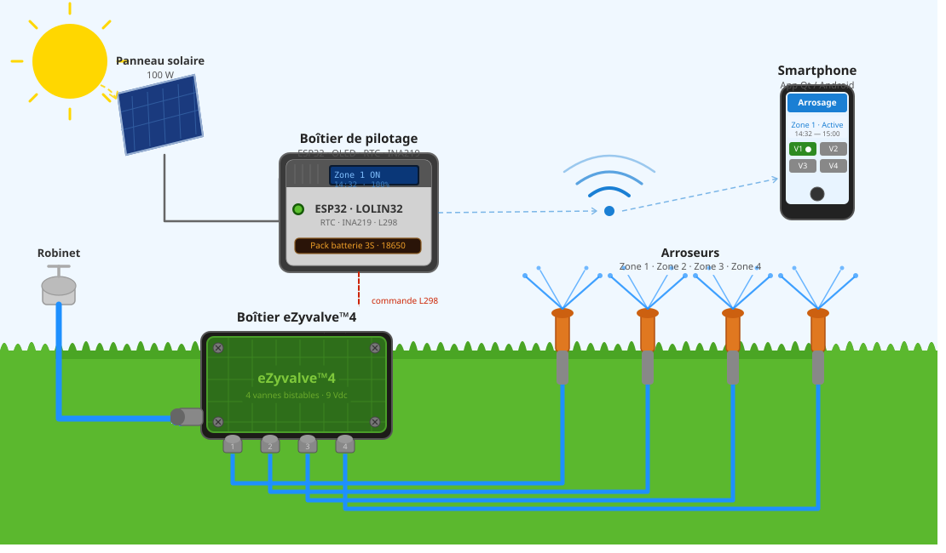
Interface mobile Qt/QML – Application ControleurArrosage
Lien github du projet : | https://github.com/pcruchet/Programmateur-d-arrosage
Documentation doxygen : | https://pcruchet.github.io/Programmateur-d-arrosage/

Table des matières
1. Tâches réalisées et dépendances 3
1.1 – Périmètre en charge 3
1.2 – Tâches réalisées 3
1.3 – Dépendances vis-à-vis des autres étudiants 3
2. Conception détaillée 4
2.1 – Programmer un cycle d'arrosage par zone 4
2.2 – Piloter les vannes manuellement depuis l'application 5
2.3 – Paramétrage et configuration du système 6
2.4 – Prototypage des IHM 7
3. Choix technologiques 8
3.1 – Organisation Modèle / Vue / Logique 8
3.2 – Mécanismes de communication entre QML et C++ 8
Q_PROPERTY – Propriétés réactives 8
Q_INVOKABLE – Appels de méthodes depuis QML 9
Rôles du QAbstractListModel 9
Q_ENUM – Énumérations accessibles en QML 9
Exposition dans main.cpp 9
3.3 – La classe ControleurArrosage et l'héritage de QAbstractListModel 10
Notification granulaire avec dataChanged() 10
Mise à jour optimiste 10
Avantages du choix 10
3.4 – Séparation QML / JavaScript 11
Justification de ce choix 11
Le mécanisme .pragma library 11
Avantage pour la maintenance 11
3.5 – Persistance de la configuration — QSettings 12
4. Architecture logicielle 13
4.1 – Interaction QML / C++ 13
4.2 – Les Classes C++ (périmètre étudiant 2) 14
4.3 – Dépendance avec les classes C++ du périmètre de l’étudiant 3 15
4.4 – Représentation des composants QML 15
5. Tests unitaires 17
5.1 – Tests de la classe Vanne 17
5.2 – Tests de la classe ControleurArrosage 18
5.3 – Mise en œuvre : 18
6. Limites et perspectives 19

Tâches réalisées et dépendances

Périmètre en charge
Le présent dossier couvre l'interface mobile Android et de la logique applicative côté téléphone, à l'exclusion de la couche transport/protocole WebSocket prise en charge par l'étudiant 3. Il comprend les classes C++ ControleurArrosage et Vanne, ainsi que l'ensemble des fichiers QML et JavaScript de l'application ControleurArrosage.

Tâches réalisées
Tâche | Description | Classes / fichiers concernés
Programmer les cycles d'arrosage par zone | Saisie de la date/heure de début, de la durée et de la fréquence de répétition ; validation et envoi à l'ESP32. | PageVanne.qml, PageVanne.js, SelecteurTumbler, DatePicker, ControleurArrosage
Piloter les vannes manuellement | Ouverture et fermeture à la demande depuis l'interface ; basculement automatique du mode Programme vers Manuel lors d'une action manuelle. | PageVanne.qml, PageVanne.js, ControleurArrosage::toggleEtat()
Paramétrer et configurer le système | Saisie et persistance de l'adresse IP et du port du boîtier ; réglage de l'heure système du boîtier via le sélecteur de date. | PageConfiguration.qml, PageConfiguration.js, ControleurArrosage

Dépendances vis-à-vis des autres étudiants
Étudiant | Ce qu'il fournit | Usage dans le périmètre étudiant 2
Étudiant 3 | ProtocoleArrosageClient (encodage/décodage JSON) et CommunicationESP32 (transport WebSocket) | ControleurArrosage instancie ces deux classes et délègue entièrement la communication à leurs interfaces publiques. Aucun accès aux détails internes.
Étudiant 1 | Définition des modes (Manuel / Programme / Automatique), des états de vanne et de la structure de la programmation côté firmware | La classe Vanne côté Qt reflète exactement ces modes et états.  Les rôles du QAbstractListModel exposent les mêmes champs que la trame JSON de l'étudiant 1.

Conception détaillée

Programmer un cycle d'arrosage par zone
Le diagramme de séquence suivant décrit l'enchaînement des interactions lors de la programmation d'un cycle d’arrosage. Les saisies (début, durée, fréquence) sont d'abord mémorisées localement, l'envoi vers l'ESP32 n'est déclenché qu'au clic sur le bouton «Enregistrer».
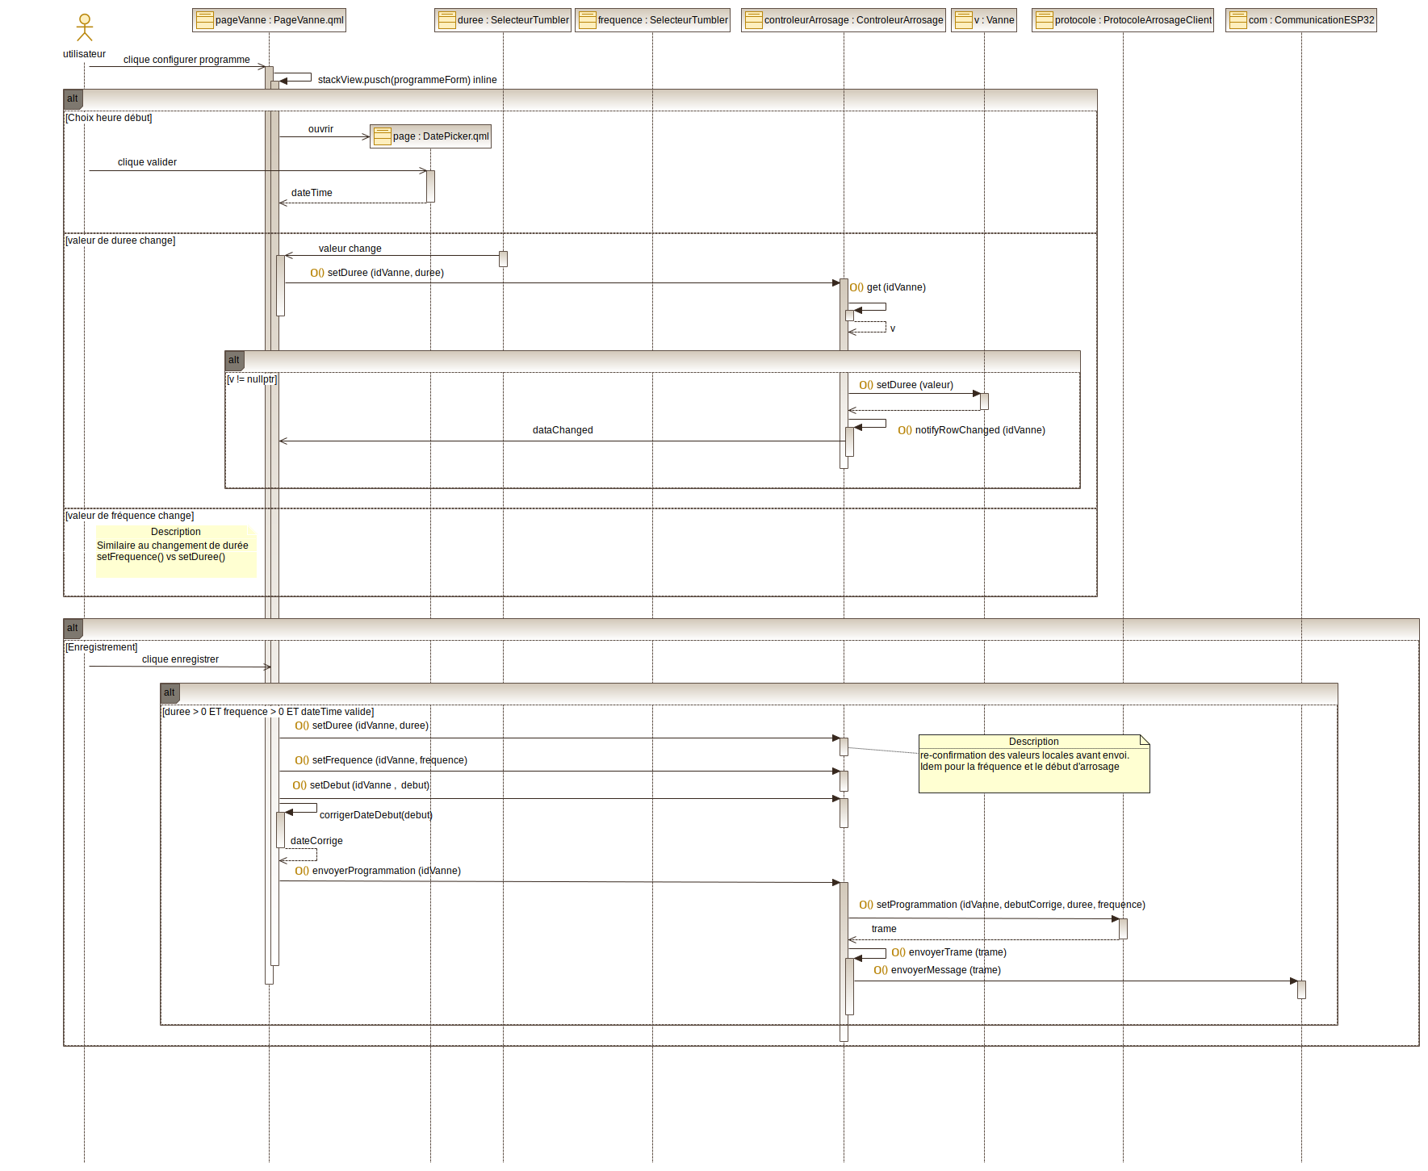Figure 1 : Diagramme de séquence "Programmer un cycle d'arrosage par zone"

Piloter les vannes manuellement depuis l'application
Lors d'un pilotage manuel, l'interface applique une mise à jour optimiste : l'état visuel est modifié immédiatement sans attendre la confirmation de l'ESP32. Si la vanne était en mode Programme actif, elle bascule silencieusement en mode Manuel/Suspendu avant l'envoi de la commande d'ouverture ou de fermeture.
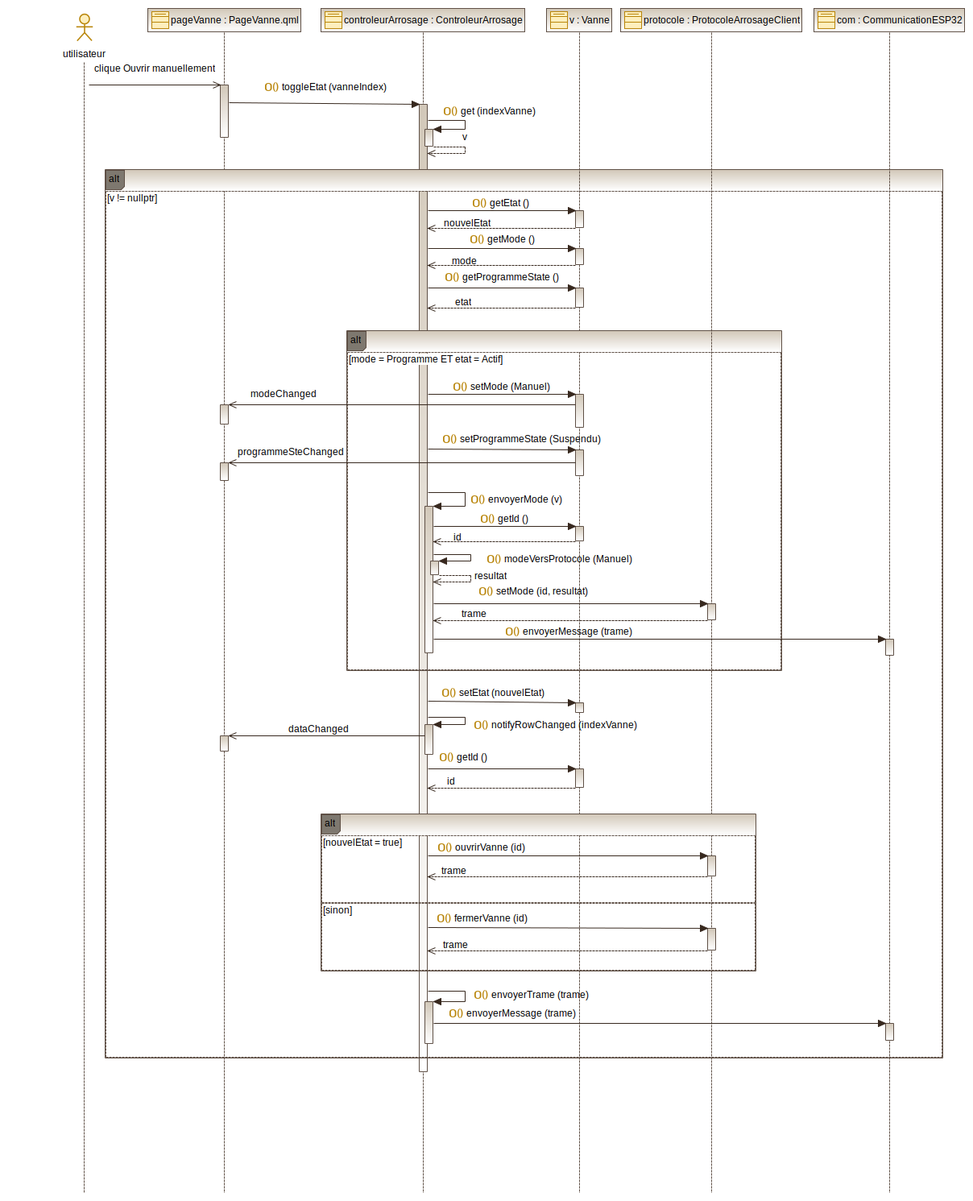Figure 2 : Diagramme de séquence "Piloter les vannes manuellement depuis l'application"

Paramétrage et configuration du système
La page de configuration expose deux blocs : la connexion réseau (adresse IP / port) et le réglage de l'heure système du boîtier. Les propriétés adresseIp et port sont liées bidirectionnellement via Q_PROPERTY ; elles sont persistées automatiquement par QSettings à chaque modification.
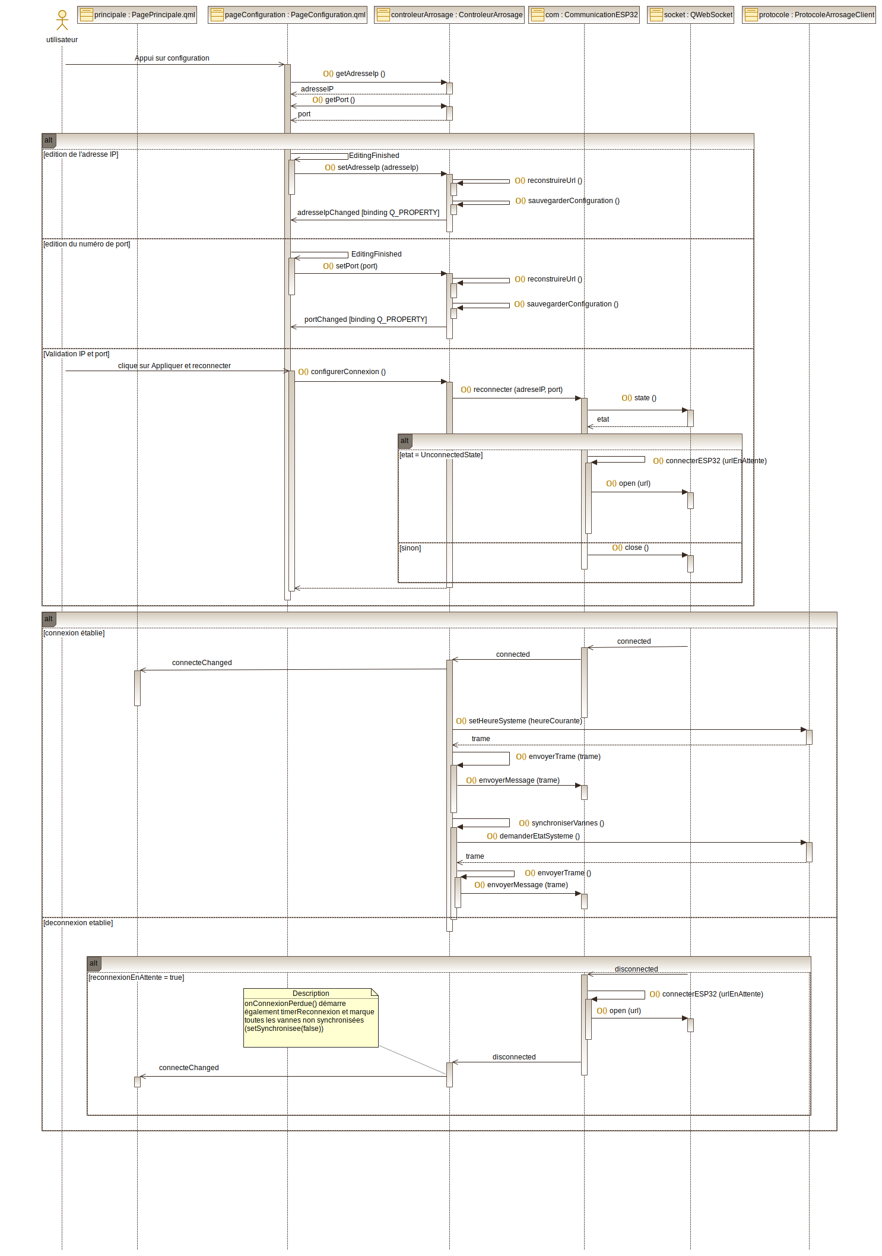Figure 3 : Diagramme de séquence "Paramétrer et configurer le système"

Prototypage des IHM
Le schéma ci-dessous représente le prototype de la représentation visuel des et l’enchaînement des pages QML.
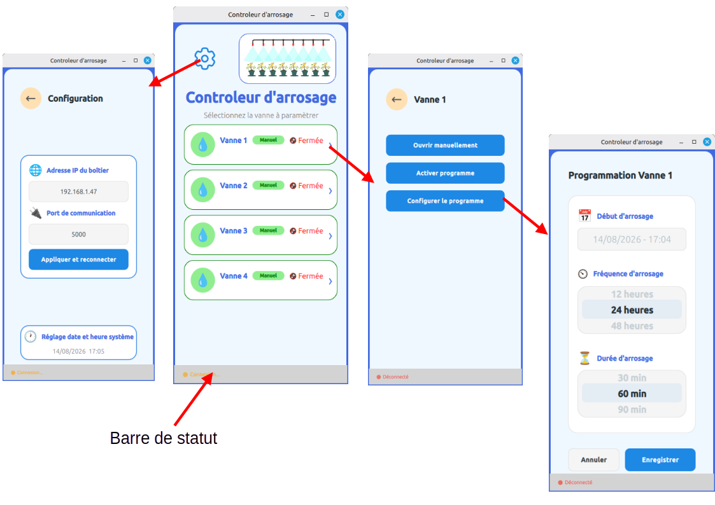Figure 4 : Prototype de l'IHM

Choix technologiques

Organisation Modèle / Vue / Logique
L'application Qt/QML suit un découpage en trois couches inspiré du pattern MVC, adapté aux spécificités de Qt. Le tableau ci-dessous présente les responsabilités de chaque couche telles qu'elles sont organisées dans le projet.
Couche | Fichiers / classes | Responsabilités
Modèle | ControleurArrosage, Vanne | État des vannes, orchestration des actions, communications avec l'ESP32, persistance de la configuration. Toute la logique métier réside ici.
Vue | Main.qml, PagePrincipale.qml, PageVanne.qml, PageConfiguration.qml, Component/*.qml, Constantes.qml | Rendu visuel uniquement. Les pages QML lisent l'état du modèle via les rôles du ListView et les Q_PROPERTY ; elles déclenchent les actions via les Q_INVOKABLE.
Logique / glue | js/PagePrincipale.js, js/PageVanne.js, js/PageConfiguration.js, js/DatePicker.js | Fonctions utilitaires et logique d'interaction extraites des fichiers QML. Calculs de statut d'arrosage, formatage de dates, navigation entre pages.
Avantages : La séparation des responsabilités est claire. Le modèle C++ est testable indépendamment de l'interface. Les pages QML restent déclaratives et lisibles. La charte graphique est centralisée dans Constantes.qml (singleton QML).
Limites : La frontière vue/logique peut se brouiller si des décisions métier migrent dans le QML ; la coordination entre C++ et QML implique de passer par des Q_INVOKABLE ou Q_PROPERTY, ce qui nécessite une attention particulière à la gestion des types.

Mécanismes de communication entre QML et C++
Cinq mécanismes Qt sont mis en œuvre dans ce projet pour que les pages QML interagissent avec le backend C++.

Q_PROPERTY – Propriétés réactives
Une Q_PROPERTY est une propriété C++ rendue visible en QML, avec lecture, écriture et notification automatique par signal. Exemple dans ControleurArrosage :
Q_PROPERTY(bool connecte READ estConnecte NOTIFY connecteChanged)
Q_PROPERTY(QString adresseIp READ getAdresseIp WRITE setAdresseIp NOTIFY adresseIpChanged)
Q_PROPERTY(quint16 port READ getPort WRITE setPort NOTIFY portChanged)
Exemple : dans PageConfiguration.qml, la saisie de l'adresse IP est directement liée
AppTextField { text: controleurArrosage.adresseIp
onEditingFinished: controleurArrosage.adresseIp = text
}
Quand setAdresseIp() est appelée côté C++, le signal adresseIpChanged() est automatiquement émis et QML met à jour tous les bindings dépendants.

Q_INVOKABLE – Appels de méthodes depuis QML
Un Q_INVOKABLE expose une méthode C++ à l'appel direct depuis le JavaScript QML. C'est le mécanisme utilisé pour déclencher toutes les actions utilisateur :
// Côté C++ (controleurarrosage.h)
Q_INVOKABLE void toggleEtat(int _index);
Q_INVOKABLE void envoyerProgrammation(int _index);

// Côté QML (PageVanne.qml)
onClicked: controleurArrosage.toggleEtat(vanneIndex)

Rôles du QAbstractListModel
La classe ControleurArrosage, héritant de QAbstractListModel, expose les attributs de chaque Vanne à un ListView QML via un système de rôles nommés. Le tableau de correspondance est défini par roleNames() :
roles[EtatRole] = "etat";
roles[ModeRole] = "mode";
roles[ProgrammeStateRole] = "programmeState";
roles[NomRole] = "nom";
roles[DebutRole] = "debut";
roles[DureeRole] = "duree";
roles[FrequenceRole] = "frequence";
roles[SynchroniseeRole] = "synchronisee";
Dans le délégué QML du ListView, ces noms sont utilisés directement comme propriétés :
delegate: Rectangle {
property var uiMode: Principale.getVanneUI(mode) // "mode" -> ModeRole
Text { text: nom } // "nom" -> NomRole
}

Q_ENUM – Énumérations accessibles en QML
Les énumérations Vanne::MODE et Vanne::PROGRAM_STATE sont déclarées avec Q_ENUM, ce qui les rend accessibles depuis QML via leur nom de classe qualifié. Cela évite d'utiliser des constantes numériques opaques dans les bindings :
// QML – lisible et sans "magic number"
enabled: vanneCourante.programmeState !== Vanne.Actif
text: vanneCourante["programmeState"] === Vanne.Actif ? "Désactiver" : "Activer"

Exposition dans main.cpp
L'unique instance de ControleurArrosage est créée dans main.cpp et exposée au moteur QML via le contexte racine. La classe Vanne est enregistrée comme type QML pour que ses énumérations Q_ENUM soient accessibles :
ControleurArrosage controleur;
engine.rootContext()->setContextProperty("controleurArrosage", &controleur);
// Vanne::MODE et Vanne::PROGRAM_STATE sont accessibles via qmlRegisterType
// ou via Q_ENUM + module QML (CMakeLists.txt : SOURCES vanne.h vanne.cpp)

La classe ControleurArrosage et l'héritage de QAbstractListModel
La décision la plus structurante du projet côté interface est de faire hériter ControleurArrosage de QAbstractListModel plutôt que de QObject. Ce choix lui confère simultanément deux rôles : orchestrateur applicatif et source de données directement consommable par un ListView QML.
QAbstractListModel est une classe abstraite Qt qui définit le contrat d'un modèle de liste observable. Trois méthodes sont à implémenter obligatoirement :
int rowCount(const QModelIndex &parent) const override;
QVariant data(const QModelIndex &index, int role) const override;
QHash<int, QByteArray> roleNames() const override;
La liste des 4 vannes est ainsi utilisable directement comme model: d'un ListView QML sans aucun code de conversion supplémentaire :
ListView {
model: controleurArrosage // ControleurArrosage EST le modèle
delegate: VanneDelegate {}
}

Notification granulaire avec dataChanged()
Quand l'état d'une vanne change, seule la ligne concernée est notifiée via notifyRowChanged() — pas toute la liste. Cela évite de redessiner complètement l'interface à chaque mise à jour :
void ControleurArrosage::notifyRowChanged(int _index)
{
QModelIndex topLeft = index(_index, 0);
emit dataChanged(topLeft, topLeft);
}

Mise à jour optimiste
Lors d'une action utilisateur (ouverture d'une vanne, changement de mode…), ControleurArrosage applique immédiatement la modification sur l'objet Vanne en mémoire et appelle notifyRowChanged(). La vue se redessine sans délai. La confirmation — ou la correction — de l'ESP32 arrive ensuite via traiterMessage() et ajuste l'état si nécessaire. Ce mécanisme donne une impression de réactivité immédiate tout en restant cohérent avec l'état réel du matériel.

Avantages du choix
- La liste des vannes est exposée directement au ListView sans couche intermédiaire.
- Le couplage avec la vue est inexistant : ControleurArrosage ne connaît aucun élément QML, il émet uniquement des signaux standard.
- Le modèle C++ est testable indépendamment de l'interface via rowCount(), data() et roleNames().
- Un seul objet centralise l'état des vannes, la communication réseau et la persistance — sans duplication de données.

Séparation QML / JavaScript
Chaque fichier QML complexe possède un fichier JavaScript associé portant exactement le même nom, placé dans le dossier js/. Cette convention est intentionnelle et constitue un choix de conception à part entière.
Fichier QML | Fichier JS associé | Contenu du fichier JS
PagePrincipale.qml | js/PagePrincipale.js | Tables de style (mode → couleur/badge), calcul du statut d'arrosage affiché, navigation vers PageVanne
PageVanne.qml | js/PageVanne.js | Formatage des libellés durée/fréquence, ouverture du sélecteur de date, validation et envoi de la programmation
PageConfiguration.qml | js/PageConfiguration.js | Conversion format d'affichage → ISO 8601, affichage de l'heure courante, ouverture du sélecteur de date
Component/DatePicker.qml | js/DatePicker.js | Navigation dans le calendrier, sélection d'un jour, formatage et émission du signal validated()

Justification de ce choix
Le QML est un langage déclaratif : il décrit la structure visuelle et les liaisons de propriétés. Dès qu'une logique impérative apparaît (calcul, condition, transformation de données), elle migre dans le fichier JS associé. Le résultat est que les fichiers QML restent lisibles et centrés sur la mise en page, tandis que la logique est concentrée dans des fichiers JS testables indépendamment.

Le mécanisme .pragma library
Les fichiers JS utilisent la directive .pragma library :
Cela signifie que le fichier est chargé une seule fois et partagé entre toutes les instances QML qui l'importent — à la manière d'un module statique. En contrepartie, le fichier JS n'a pas accès aux identifiants (id:) du document QML qui l'importe. C'est pourquoi les fonctions JS reçoivent explicitement les objets QML en paramètres :
// js/PageVanne.js
function ouvrirSelecteurDebut(_stackView, _champDebut, _url) {
_stackView.push(_url, { "champCible": _champDebut });
}
PagePrincipale.js fait exception : il n'est pas en .pragma library car il définit des constantes d'objet JS (const VanneUI = {...}) qui ne sont pas compatibles avec ce mode.

Avantage pour la maintenance
Modifier la logique de calcul du statut d'arrosage ou le formatage d'une date ne nécessite de toucher qu'au fichier JS concerné, sans risque de casser la structure visuelle du fichier QML correspondant.

Persistance de la configuration — QSettings
La configuration réseau (adresse IP et port) doit survivre à la fermeture de l'application. Le projet utilise QSettings avec le format IniFormat et un chemin calculé dynamiquement via QStandardPaths::AppConfigLocation :
QString ControleurArrosage::cheminConfig() const
{
QString dir = QStandardPaths::writableLocation(QStandardPaths::AppConfigLocation);
QDir().mkpath(dir);
return dir + "/config.ini";
}
QStandardPaths résout automatiquement le chemin selon la plateforme :
Plateforme | Chemin typique
Linux | ~/.config/<AppName>/config.ini
Android | /data/data/<package>/files/config.ini
Sur Android, le fichier est donc stocké dans le répertoire privé de l'application (/data/data/<package>/). Ce répertoire est inaccessible aux autres applications et à l'utilisateur lui-même — sauf si l'appareil est rooté, ce qui n'est pas le cas en utilisation normale.
QDir().mkpath(dir) garantit l'existence du répertoire, et QSettings crée le fichier config.ini automatiquement lors de la première écriture s'il n'existe pas encore. Ces deux mécanismes combinés évitent toute gestion d'erreur manuelle au premier lancement.
La configuration est chargée dans le constructeur de ControleurArrosage avec des valeurs par défaut (127.0.0.1, port 5000), et sauvegardée automatiquement à chaque modification de adresseIp ou port via leurs setters — sans action explicite de l'utilisateur.

Architecture logicielle

Interaction QML / C++
Le diagramme ci-dessous montre l’exposition de la classe ControleurArrosage au moteur QML.
Le point d'entrée de l'application est main.cpp. C'est là que le moteur d'exécution QML (QQmlApplicationEngine) est instancié et que le lien entre le monde C++ et le monde QML est établi :
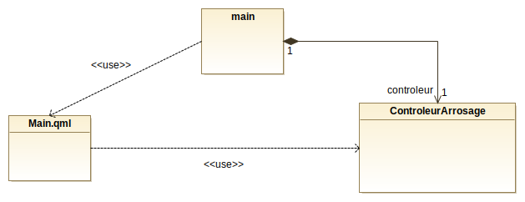Figure 5 : Exposition de la classe ControleurArrosage
ControleurArrosage controleur;
QQmlApplicationEngine engine;
engine.rootContext()->setContextProperty("controleurArrosage", &controleur);
engine.load(QUrl(QStringLiteral("qrc:/Main.qml")));
QQmlApplicationEngine charge, parse et exécute les fichiers QML, gère le cycle de vie des objets QML et maintient le contexte de liaison. En exposant controleur via setContextProperty(), l'objet C++ devient accessible dans l'ensemble de l'arborescence QML sous le nom controleurArrosage, sans qu'aucun import supplémentaire ne soit nécessaire dans les fichiers QML.
Pour que les énumérations Vanne::MODE et Vanne::PROGRAM_STATE soient également accessibles depuis QML, la classe Vanne est enregistrée comme type QML via CMakeLists.txt :
qt_add_qml_module(appControleurArrosage
...
SOURCES vanne.h vanne.cpp
)
Cela permet d'utiliser directement Vanne.Manuel, Vanne.Programme, Vanne.Actif dans les fichiers QML et JavaScript, sans recourir à des constantes numériques.

Les Classes C++ (périmètre étudiant 2)
Le diagramme ci-dessous contient l'ensemble des classes C++ en charge avec leurs attributs et méthodes et une vue partielle des autres classes. La description ci-dessous présente l'organisation générale et les points de conception importants.
Classe | Héritage | Rôle dans le système
Vanne | QObject | Image logicielle d'une électrovanne. Détient l'état, le mode, la programmation et le flag de synchronisation.
ControleurArrosage | QAbstractListModel | Orchestrateur central. Modèle de liste QML + orchestration des actions + communication avec l'ESP32 via ProtocoleArrosageClient et CommunicationESP32.

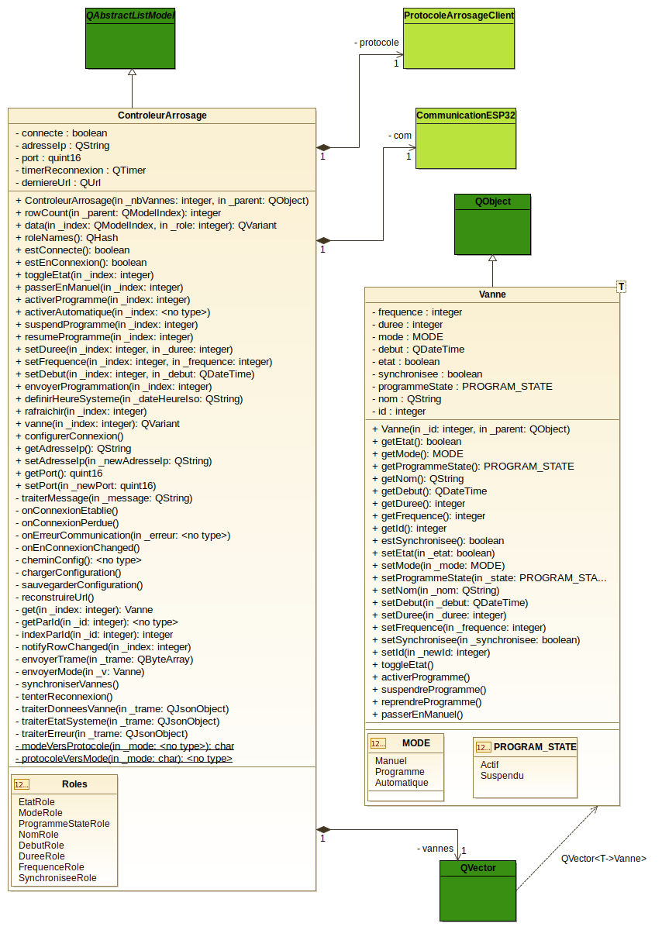Figure 6 : Diagramme de classes

Dépendance avec les classes C++ du périmètre de l’étudiant 3
Ces classes sont représentées en vert clair dans le diagramme de classes précédent Figure 6).
Classe | Rôle
CommunicationESP32 | Encapsule QWebSocket. Gère connexion, déconnexion, envoi et réception de messages texte. Émet des signaux Qt.
ProtocoleArrosageClient | Encodage/décodage JSON du protocole applicatif. Produit des QByteArray prêts à envoyer, extrait les champs des trames reçues.

Représentation des composants QML
Les pages et composants QML ne sont pas représentés comme des classes UML au sens strict : il n'existe pas d'héritage de classe entre elles. Ils sont organisés en deux groupes de stéréotypes «QML Page» et «QML Component», avec leurs propriétés principales.
Élément QML | Stéréotype | Propriétés / signaux clés
Main.qml | «QML Page» | vanneActive: int – id global du StackView et de la Window
PagePrincipale.qml | «QML Page» | refreshMinute: int (timer 1s pour calcul statut)
PageVanne.qml | «QML Page» | vanneIndex: int, vanneCourante: var, dureeSelectionnee: int, frequenceSelectionnee: int
PageConfiguration.qml | «QML Page» | refreshMinute: int
AppButton | «QML Component» | isPrimary: bool, text: string
AppTextField | «QML Component» | text: string (hérite TextField)
DatePicker | «QML Component» | titre: string, selectedDateTime: string – signal validated(string)
SelecteurTumbler | «QML Component» | valeurs: var[], valeurSelectionnee: int, texteValeur: function – signal valeurChangee(int)
RoueChiffres | «QML Component» | valeurMax: int, valeurSelectionnee: int – signal valeurChangee(int)
EntetePage | «QML Component» | titre: string
Titre | «QML Component» | icone: string, titre: string
Constantes | «QML Singleton» | Toutes les constantes visuelles (readonly)
Les relations d'utilisation (ControleurArrosage utilisé par les pages QML via le contexte) ne sont pas représentées comme des associations UML mais comme des dépendances notées «uses».

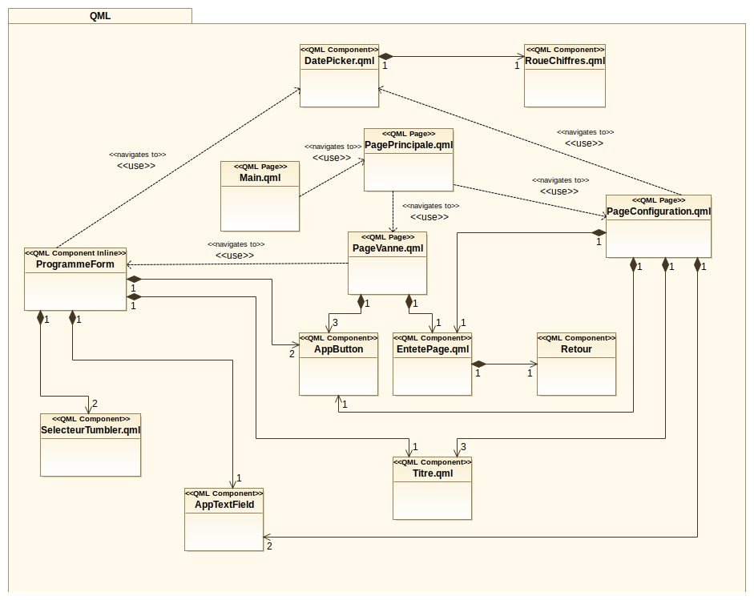Figure 7 : Architecture des pages QML et des composants associés

Tests unitaires
Le framework de test retenu est Qt Test (QTest), intégré à Qt sans dépendance externe. Il permet d'exécuter les tests directement depuis Qt Creator via une cible de test dédiée dans CMakeLists.txt, sans déploiement Android. Les classes Vanne et ControleurArrosage sont testables de manière autonome.

Tests de la classe Vanne
N° | Cas de test | Précondition | Action | Résultat attendu
V01 | État initial non synchronisé | Vanne(1) créée | Appel de estSynchronisee() | Retourne false
V02 | Mode initial Manuel | Vanne(1) créée | Appel de getMode() | Retourne Vanne::Manuel
V03 | Programme suspendu par défaut | Vanne(1) créée | Appel de getProgrammeState() | Retourne Vanne::Suspendu
V04 | toggleEtat sur vanne fermée | Vanne créée, etat=false | Appel de toggleEtat() | getEtat() retourne true
V05 | toggleEtat idempotent double appel | Vanne créée, etat=false | 2 appels de toggleEtat() | getEtat() retourne false
V06 | activerProgramme | Vanne créée | Appel de activerProgramme() | getMode()==  Programme ET getProgrammeState()==Actif
V07 | suspendreProgramme | Mode=Programme, state=Actif | Appel de suspendreProgramme() | getProgrammeState()==Suspendu (mode inchangé)
V08 | reprendreProgramme | Mode=Manuel, state=Suspendu | Appel de reprendreProgramme() | getMode()==Programme ET getProgrammeState()==Actif
V09 | setDuree émet dureeChanged | Vanne créée, duree=60 | setDuree(30) | getDuree()==30 ET signal dureeChanged() émis
V10 | setDuree sans changement pas de signal | Vanne créée, duree=60 | setDuree(60) | Signal dureeChanged() non émis
V11 | setSynchronisee passage à true | synchronisee=false | setSynchronisee(true) | estSynchronisee()==true ET synchroniseeChanged() émis
V12 | getId retourne l'identifiant | Vanne(3) créée | Appel de getId() | Retourne 3

Tests de la classe ControleurArrosage
N° | Cas de test | Précondition | Action | Résultat attendu
CA01 | rowCount à l'init | ControleurArrosage(4) créé | Appel de rowCount() | Retourne 4
CA02 | rowCount avec parent valide | ControleurArrosage(4) créé | rowCount(index(0,0)) | Retourne 0 (modèle plat)
CA03 | data NomRole vanne 0 | ControleurArrosage(4) créé | data(index(0,0), NomRole) | Retourne QVariant("Vanne 1")
CA04 | data NomRole vanne 3 | ControleurArrosage(4) créé | data(index(3,0), NomRole) | Retourne QVariant("Vanne 4")
CA05 | data EtatRole initial false | ControleurArrosage(4) créé | data(index(0,0), EtatRole) | Retourne QVariant(false)
CA06 | data index invalide | ControleurArrosage(4) créé | data(index(10,0), EtatRole) | Retourne QVariant() invalide
CA07 | setDuree modifie localement | ControleurArrosage(4) créé | setDuree(0, 30) | data(index(0,0), DureeRole)==30
CA08 | setDebut format valide | ControleurArrosage(4) créé | setDebut(0, "01/09/2025 08:00") | data(index(0,0), DebutRole) non null/invalide
CA09 | setDebut format invalide ignoré | ControleurArrosage(4) créé | setDebut(0, "invalide") | data(index(0,0), DebutRole) inchangé (valeur initiale)
CA10 | roleNames complet | ControleurArrosage(4) créé | Appel de roleNames() | Contient les 8 clés : etat, mode, programmeState, nom, debut, duree, frequence, synchronisee
CA11 | dataChanged émis après toggleEtat | ControleurArrosage(4) créé, signal espionné | toggleEtat(0) | Signal dataChanged() émis avec index(0,0)

Mise en œuvre :
Les tests sont organisés dans une cible CMake dédiée. La structure est la suivante :
qt_add_executable(appTestsArrosage
tests/tst_vanne.cpp
tests/tst_controleurarrosage.cpp
vanne.cpp vanne.h
controleurarrosage.cpp controleurarrosage.h
)
target_link_libraries(appTestsArrosage PRIVATE Qt6::Test Qt6::WebSockets)

Limites et perspectives
L'application répond aux besoins fonctionnels définis dans le cahier des charges, mais plusieurs limites ont été identifiées en cours de développement.
Dépendance au réseau Wi-Fi L'application nécessite une connexion Wi-Fi active pour communiquer avec le boîtier. En l'absence de réseau, aucune action n'est possible depuis l'interface — les vannes continuent de fonctionner selon leur programmation locale sur l'ESP32, mais l'utilisateur n'en a aucun retour visuel. Une gestion explicite de l'état hors-ligne (affichage dédié, mise en file d'attente des commandes) constituerait une amélioration significative.
Absence de retour haptique et sonore Sur Android, aucun retour vibratoire ni sonore n'est déclenché lors d'une action sur une vanne ou à la réception d'une notification de l'ESP32. L'ajout de ces retours améliorerait l'ergonomie, notamment en extérieur où l'écran peut être difficile à lire.
Tests non exécutés sur cible Android réelle Les fiches de test ont été rédigées et la structure CMake de la cible de test est en place, mais les tests n'ont pas encore été exécutés sur un appareil Android physique. Les chemins de fichiers (QStandardPaths), les permissions réseau et le comportement de l'interface en contexte Android réel restent à valider.
Perspectives d'évolution
- Intégration de l'état de la batterie dans l'interface (clés w et B du protocole v1.3 déjà disponibles côté ESP32 et transmises par l'étudiant 3)
- Historique des arrosages avec horodatage
- Notifications Android push lors du déclenchement automatique d'un cycle

